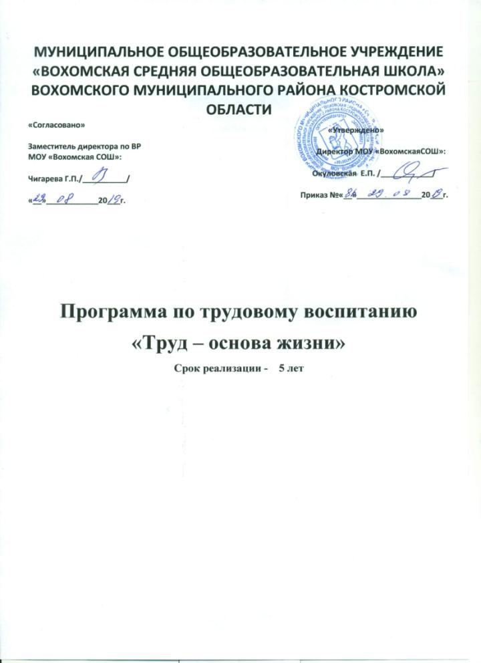
МУНИЦИПАЛЬНОЕ ОБЩЕОБРАЗОВАТЕЛЬНОЕ УЧРЕЖДЕНИЕ «ВОХОМСКАЯ СРЕДНЯЯ ОБЩЕОБРАЗОВАТЕЛЬНАЯ ШКОЛА» ВОХОМСКОГО МУНИЦИПАЛЬНОГО РАЙОНА КОСТРОМСКОЙ ОБЛАСТИ
«Согласовано»  Заместитель директора по ВР МОУ «Вохомская СОШ»:  Чигарева Г.П./__________/  «__»____________20___г. |  | «Утверждено»  Директор МОУ «ВохомскаяСОШ»:  Окуловская Е.П. /____________/  Приказ №«__»_______________20___г.

Программа по трудовому воспитанию
«Труд – основа жизни»
Срок реализации - 5 лет

Основания для разработки программы:
-Закон РФ «Об Образовании»
- Закон Российской Федерации «Об основных гарантиях прав ребенка в Российской Федерации»;
- Закон Российской Федерации «Об основах системы профилактики безнадзорности и правонарушений несовершеннолетних»;
-Стратегия развития воспитания до 2025 года,
-санитарные нормы и правила, утвержденные совместным постановлением Министерством образования РФ и Госсанэпиднадзором,
- Устав МОУ «Вохомская СОШ»
- Программа развития МОУ«Вохомская СОШ»
Актуальность
Содержание проблемы и обоснование необходимости ее решения программными методами. Социально-трудовое становление личности молодого человека является одной из важнейших задач для нашего государства. Актуальность проблемы обусловлена переоценкой ценностей, существенно влияющих на процесс формирования социального опыта у молодежи. Приобщение ее к основным ценностям, нормам, традициям трудовой деятельности, сложившимся в разных сферах жизни общества, рассматривается как приоритетное направление воспитания, поскольку от позиции молодежи в общественнополитической и социально-экономической жизни, ее активности будет зависеть темп продвижения России по пути экономических и социальных преобразований. Роль трудового воспитания, несомненно, велика, так как успешное формирование личности в современной школе может осуществляться только на основе разумно организованного соединения учебно-воспитательной работы с практической трудовой деятельностью.
Труд - основной источник материального и духовного богатства общества, главный критерий социального престижа человека, фундамент личностного развития. Правильно осуществляемое трудовое воспитание, непосредственное участие школьников в общественно-полезном, производительном труде является действенным фактором гражданского взросления, морального и интеллектуального формирования личности, ее физического развития. В трудовой деятельности формируются новые виды мышления. Вследствие коллективности труда школьник получает навыки работы, общения, сотрудничества, что улучшает адаптацию ребенка в обществе и позволяет ему бережно относиться не только продуктам своего труда, но и труду других людей.
В школе трудовое воспитание является одним из ведущих направлений воспитательной работы, в которых успешно реализуются следующие формы воспитания:
- общественно-полезный труд (дежурство по школе, в классе, генеральные уборки);
- летняя трудовая практика;
- трудоустройство в летний период,
- организация трудовых десантов с целью благоустройства и озеленения территории школы,
- оказание социально-трудовой помощи ветеранам, престарелым (операция «Забота»);
- проведение экологических мероприятий,
-профориентационная работа.
Осуществляется взаимодействие семьи и школы в вопросах трудового воспитания школьников. Однако в области трудового воспитания имеются следующие недостатки:
- отсутствие мотивации подростков к трудовой деятельности и потребности в труде;
- низкое проявление инициативы и творчества в трудовой деятельности учащихся.
Программа трудового воспитания школьников направлена на:
- обеспечения соответствия содержания и качества трудового воспитания актуальным и перспективным потребностям личности, общества и государства;
- повышение роли трудовой деятельности в рамках общественноэкономических отношений, формировании новых жизненных установок;
- интеграцию и использование потенциала семьи и школы в трудовом воспитании и социализации детей, подростков и молодежи;
- развитие многообразия форм трудового воспитания, обеспечивающих реализацию личностно-ориентированного подхода к личности, способствующих формированию активной жизненной позиции, умению организовывать трудовую деятельность;
- разработку критериев оценки качества и результативности трудового воспитания.
Цель: Формирование качеств личности школьника как будущего работника современного государства с учетом способностей, интересов, потребностей рынка.
Задачи: 1. Формирование правильного отношения к труду (наличие потребности в труде, трудолюбие, понимание значимости, отношение к труду как к главному средству развития способностей, улучшения жизненных и материальных условий).
Психологическая и практическая подготовка к физическому и умственному труду, овладение необходимыми для этого знаниями, умениями, навыками, культурой труда.
Осознанный выбор будущей профессии.
Участники реализации программы.
-педагогический коллектив школы,
-учащиеся,
-родительская общественность,
-ведомства и службы, заинтересованные в решении проблемы
Сроки реализации программы. 2018-2022 годы.
Формы трудового воспитания:
1. Учебный труд школьника включает в себя труд умственный и физический. Рабочими программами по предметам предусмотрен физический труд на уроках трудового обучения и на пришкольном участке.
2. Общественно-полезный, результативный труд включает в себя такие виды общественно полезной деятельности, как работа по оказанию помощи инвалидам и ветеранам войны и труда; участие в экологических проектах, акциях, субботниках, в эко-отрядах и ремонтных бригадах.
3. Бытовой самообслуживающий труд включает уборку помещений, подготовку классной комнаты к занятиям, дежурство по школе, столовой, уборку мусора на прилегающей к школе территории. Дети привлекаются к самообслуживанию во внеурочной деятельности, где они занимаются в студиях, секциях, кружках, а также в пришкольном оздоровительном лагере.
Основные этапы трудового воспитания:
НОО 1 - 4-й классы (пропедевтический этап) - формирование начальных трудовых навыков и позитивного отношения к труду и миру профессий, осознание важности правильного выбора профессии;
ООО 5 - 7-й классы (ориентировочный этап) - формирование позитивного отношения к труду, интереса, основанного на включенности учащихся в общественно полезную деятельность;
-ООО 8 - 9-й классы (поисково-зондирующий этап) - формирование профессиональной направленности, осознание своих интересов, мотивов выбора профессии;
-СОО 10 - 11-й классы (этап развития профессионального самосознания) - уточнение личностного смысла будущей профессиональной деятельности.
1. сформированные навыки самообслуживания;
2. устойчивый интерес к труду взрослых;
3. готовность оказывать взрослым посильную помощь;
4. формирование первоначальных навыков сотрудничества со сверстниками и взрослыми.
Содержание
Начальная школа (1 - 4-й классы, 7 - 10 лет) - пропедевтический этап, на котором решаются следующие возрастные задачи: воспитание положительного отношения к труду и к его результатам, освоение навыков организации труда, развитие начальных представлений о профессиях, ответственности и реалистичной самооценки, первоначальных навыков совместной продуктивной деятельности, сотрудничества, взаимопомощи, планирования и организации.
Формы работы
1. Организация бесед о созидательном и нравственном значении труда в жизни человека и общества
2. Проведение мероприятий по приобретению навыков самообслуживания, овладению технологическими приемами ручной обработки материалов
3. Организация бесед о правилах техники безопасности и организации рабочего места
4. Организация бесед о профессиях, о важности правильного выбора профессии, активизирующие методы профориентации
5. Просмотр и обсуждение мультфильмов, чтение, изучение произведений литературы и искусства, книг о профессиях, работа с электронными образовательными ресурсами
6. Экскурсии в предметные кабинеты школы
7. Занятия в кружках и секциях, участие в профориентационных мероприятиях
8 Беседы с родителями о формировании у детей представлений о мире профессий
9. Проектно-исследовательская деятельность
Организация общественно значимых мероприятий и участие в различных акциях (сбор макулатуры, оказание помощи инвалидам и ветеранам, субботник, волонтерство и др.)
Показатели эффективности работы на данном этапе:
1. формирование навыка самостоятельной деятельности;
2. получение первоначальных представлений о созидательном и нравственном значении труда в жизни человека и общества;
3. формирование уважения к труду и людям труда, бережного отношения к результатам труда;
4. развитие навыков сотрудничества со сверстниками и взрослыми;
5. развитие осознания добросовестного и творческого труда;
6. формирование потребности в оказании взрослым посильной помощи;
7. развитие интереса к различным видам профессиональной деятельности;
8. общая ориентация в мире профессий.
Основная школа (5 - 9-й классы, 11 - 15 лет,) - этап предпрофильной подготовки, на котором решаются следующие возрастные задачи:
- осознание ценности труда, науки и творчества, умение соотносить свои притязания и склонности с общественными интересами, активное и заинтересованное познание мира;
- воспитание профессионально важных качеств, становление профессионального интереса;
- опыт профессиональных проб в различных видах общественно полезной деятельности;
- осознание своих возможностей, профессиональных интересов и мотивов выбора профессии.
Формы работы
Индивидуальные и групповые консультации по вопросам выбора профессии, профиля обучения, планирования профессиональной карьеры
Уроки, факультативные занятия, классные часы, внеклассные мероприятия
Просмотр и обсуждение кинофильмов, изучение произведений литературы и изобразительного искусства, в том числе о профессиях и людях труда, работа с электронными образовательными ресурсами
Экскурсии на предприятия, в организации профессионального образования
Активизирующие методы профориентации (игры, тренинги, конкурсы и т.д.)
Проектная и исследовательская деятельность
Участие в профориентационных мероприятиях различного уровня организации (школьных, городских и т.д.)
Профессиональные пробы
Показатели эффективности работы на данном этапе:
1. формирование устойчивой потребности в труде (самообслуживание, оказание помощи окружающим, участие в общественно полезных мероприятиях) и выражении оценки результатов труда;
2. развитие навыков сотрудничества со сверстниками и взрослыми в различных социальных ситуациях;
3. осознание обучающимися своих личностных особенностей, интересов и склонностей;
4. реалистичная самооценка;
5. развитие навыков самостоятельного поиска информации о профессиях и организациях профессионального образования;
6. знание факторов, значимых для выбора профессии и специальности;
7. способность анализировать условия, необходимые и достаточные для достижения профессиональных целей.
СОО (10 - 11-й классы, 16 - 18 лет) - этап профильной подготовки, на котором решаются следующие возрастные задачи:
- уточнение профессионального выбора в условиях профильного обучения;
- развитие профессионально важных качеств, формирование индивидуального стиля деятельности;
- коррекция образовательных и профессиональных планов.
Формы работы
Справочно-информационные индивидуальные и групповые консультации (пути получения профессии, ситуация на рынке труда и образовательных услуг и т.д.)
Индивидуальные и групповые профконсультации
соответствия профессиональных интересов и склонностей требованиям профессии, помощь в планировании профессиональной карьеры)
Элективные курсы
Проектная и исследовательская деятельность
Организация социальной практики и профессиональных проб
Методы активизации профессионального самоопределения, формирование трудовых навыков Экскурсии на предприятия и в организации профессионального образования
Организация бесед и мастер-классов со специалистами - представителями различных профессий
Планируемые результаты
Результатом трудового воспитания является трудовая воспитанность, которая рассматривается как устойчивая готовность к социально-мотивированному выполнению личностью своих учебных и общественно-трудовых обязанностей в совместной деятельности.
1. Трудолюбие, уважительное отношение к труду, к его результатам и людям труда.
2. Высокая личная заинтересованность и производительность труда.
3. Самоорганизация.
4. Ответственное отношение к умственному и физическому труду.
5. Опыт участия в социально значимом труде (индивидуальном, групповом).
6. Осознание своих возможностей и ограничений.
7. Информированность о социально-экономической ситуации, требованиях рынка труда, путях получения профессии и перспективах трудоустройства по выбранной специальности (построение и развитие личной профессиональной траектории);
8. Способность соотносить свои возможности, желания, стремления и потребности рынка труда. 9. Готовность к осознанному выбору профессии, понимание значения профессиональной деятельности для человека и общества.
10. Мотивированность на образование и самообразование в течение всей своей жизни.

